Oznanila  ČRNEČE – Sv. Jakob St., Sv. Andrej;  Sv. Križ  39. teden 2025 – VELIKI SRPAN |  | 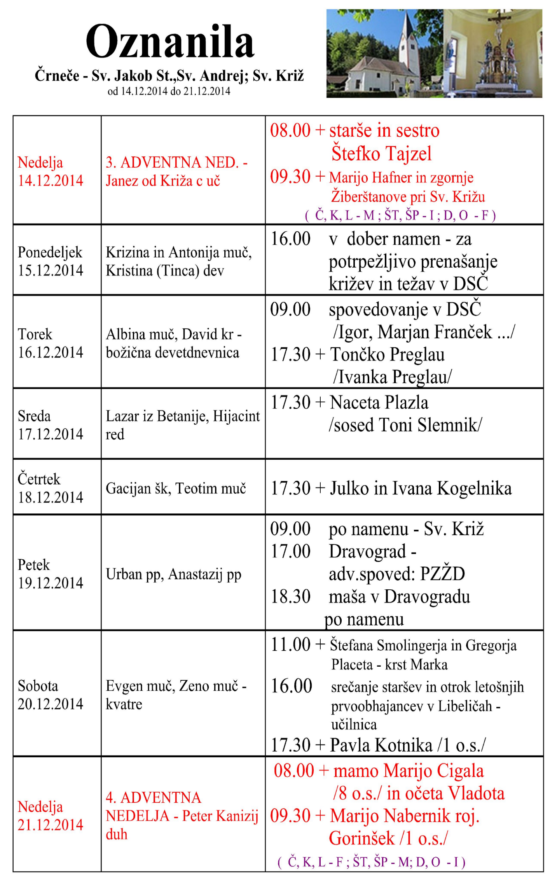
NEDELJA  21. september | 25. nedelja med letom,  nedelja svetniških  kandidatov  Matej, evangelist  Jona, prerok | 08:00 maša v Šenjanžu - Igor  08:00 + Jožefa Kadiša in za vse Kobotove v Črnečah  09:30 maša v Dravogradu - Igor  09:30 maša pri sv. Petru Franček  11:00 SREČANJE STAREJŠIH V ŠOTORU V LIBELIČAH  sv. maša za zdravje in za + mamo Ivico in očeta  Antona Ringa ; maziljenje -  pomaga g. I. Rojnik in Franček 11:00 maša na Ojstrici - Igor
PONEDELJEK  22. september | Mavricij, mučenec  Tomaž Vilanovski, škof | 08:00 za zdravje in v dober namen  na čast sv Lenartu  16:00 BLAGOSLOV novoasfaltirane ceste od  Dobnikove Milene pa do Petre Navotnik Pšeničnik  Sv. Ožbolt
TOREK  23. september | Pij iz Pietrelcine, duh.,  Krištof in mehiški dečki | 18:00 za + Marijo Bagar in sor./Vladka/ v Črnečah
SREDA  24. september | Anton Martin Slomšek  Rupert, škof | 08:00 za + Marijo Bagar in sor./Vladka/ v Črnečah
ČETRTEK  25. september | Sergij, menih  Nikolaj, kmet | 18:00 za + Antonijo /16 o.s./ in Štefana Hudeja  v Libeličah
PETEK  26. september | Kozma in Damijan, muč.  Terezija, redovnica  29. DOBRODELNI  KARITAS KONCERT  OB 19. URI V  DVORANI ŠPIC D | 09:00 po namenu pri Sv. Križu  15:30 za vse + Ronjine sorodnike - krst Ronje  – David Gorenšek in Jasmina Viher v Libeličah  19:00 - 29. DOBRODELNI KARITAS KONCERT v Dravogradu  V DVORANI ŠPIC D v Dravogradu
SOBOTA  27. september | Vincencij Pavelski,  ustanovitelj lazaristov  kvatre | 09:30 za zdravje,+ starše in vse pokojne sor. v Dravpgradu  16:00 maša za + Jožico Hribernik /Kledrova/ v Libeličah  18:00 BLAGOSLOV gasilske cistertne v Libeličah
NEDELJA  28. september | 26. nedelja med letom,  Slomškova nedelja  Venčeslav, mučenec  KVATRNA | 08:00 za + Zdenko Toplak /2 o.s./ v Črnečah  08:00 maša v Št. Janžu - Igor  09:30 maša v Dravogradu - Igor  09:30 maša v Šempetru -- Franček  11:00 za + očeta Ivana Brumnika in za vse pri  Štiftarju pomrle in 2. namen  + Vinka Masleta / 7 o.s./ v Libeličah
Odgovarja: Franc Kraner, žpk – sodelavec, tel.: 051685734, e-mail: franc.kraner@rkc.si.
Naročniki mašnih namenov se strinjajo z objavo v tiskanih oznanilih in oznanilih na spletu ter oglasni deski.

